**REFERAT**

**KAZALO :**

**+Vzroki za napad___________________ 1**

**+Priprave pred napadom_____________ 2**

**________________________________3**

**+Potek napada_____________________ 4**

**________________________________ 5**

**________________________________ 6**

**+Škoda___________________________ 7**

**+Sreča v nesreči____________________ 8**

**+Zanimivosti_______________________ 9**

**+Povzetek________________________ 10**

**+Viri_____________________________ 11**

**VZROKI ZA NAPAD**

Japonski napad na Pearl Harbor, 7.4.1941 je označil začetek vojne na Pacifiku med 2. svetovno vojno.

V začetku 1940 so se odnosi med ZDA in Japonso močno poslabšali, saj je Japonska začela priključevati ozemlje Kitajske brez odobritve ZDA in evropskih kolonialnih sil, ko pa so Japonske čete zavzele Francosko Indokino, je Amerika odločila zaračunati embargo na uvoz goriva. To je pomenilo, da niti Nizozemska ni smela dovajati goriva katero je bilo potrebno Japoncem za obstoj v vojni. Japonci se niso hoteli umakniti iz ozemlja Kitajske in vojna je bila neizbežna.

**1**

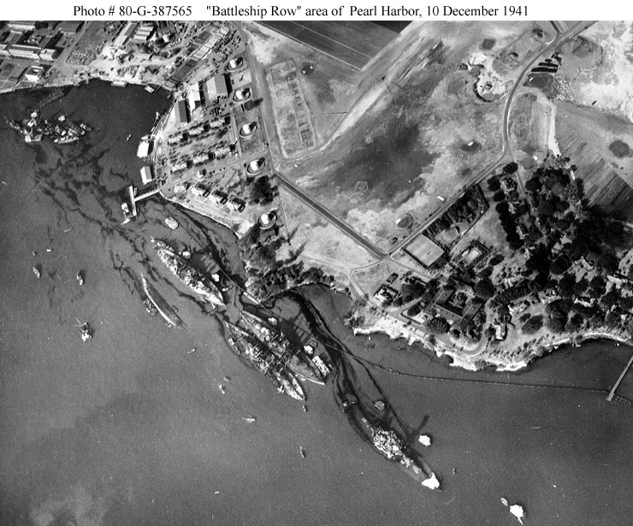

**PRIPRAVE PRED NAPADOM**

Kmalu po polnoči so Japonci spustili svoje najnovejše in najsmrtonosnejše orožje – mini podmornice, katere so skrivali v pravih velikih podmornicah Japonske kraljeve flote. Njihova naloga je bila, da pridejo v samo luko in z torpedi uničijo ameriško ladjevje. To jim ni uspelo, saj so bile potopljene, eno od njih pa je uničil ameriški rušilec.

Japonci so skrbno pripravljali akcijo napada zračnih sil na ameriško pomorsko bazo Pearl Harbor (otok Oahu na delu Havajskega otočja). Za ta napad so se japonski piloti urili zelo dolgo, medtem pa so njihovi vohuni omogočili podatke o položaju, postavitvi ameriškega ladjevja. Neposredni pred napadom so Japonci poslali izvidniško letalo, da je javilo pozicije ameriških ladij.

Za napad v relativno plitki vodi, so Japonci priredili torpeda, da ta ne bi udarila ob dno. Na konico torpeda so dodali lesena krilca.

Američani so vedeli, da bo izbila vojna z Japonskim cesarstvom, niso pa si mislili, da bodo Japonci napadli njihovo bazo na Pearl Harborju. V obrambo so koncentrirali večino svojih bojnih ladij kot obrambo za napad na Filipine.

Velika Britanija, ki pa je še bolj podcenjevala Japonsko mornarico in zračne sile pa je v Hong Kong poslala okrepitve, katere ob začetku vojne ni mogla oskrbovati. Edino Sovjetska Zveza je vedela za potencialno moč Japoncev, zato je na Daljnem Vzhodu imela velike vojaške moči, namesto za boj proti Hitlerju.

Japonska flota se je pomikala proti Havajem v geografskih širinah nemogoče plovbe (zaradi močnih vetrov in visokih valov). S tem je hotela prikriti premik njihove močne mornarice (6 velikih letalonosilk [Akagi](http://hr.wikipedia.org/w/index.php?title=Akagi&action=edit), [Hiryu](http://hr.wikipedia.org/w/index.php?title=Hiryu&action=edit), [Kaga](http://hr.wikipedia.org/w/index.php?title=Kaga&action=edit), [Shokaku](http://hr.wikipedia.org/w/index.php?title=Shokaku&action=edit), [Soryu](http://hr.wikipedia.org/w/index.php?title=Soryu&action=edit) i [Zuikaku](http://hr.wikipedia.org/w/index.php?title=Zuikaku&action=edit) in podmornic). Akcijo je nadzoroval eden najsposobnejših admiralov Japonske- Isoroku Yamamoto.

**2**

Akagi

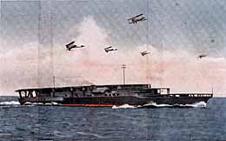

Shokaku

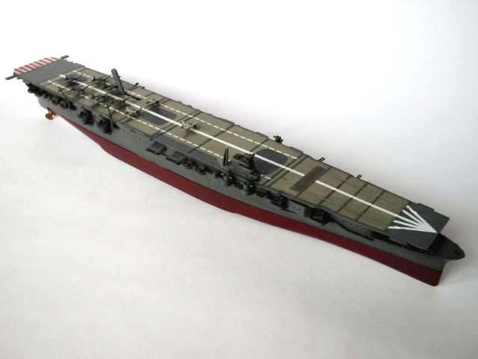

**3**

**POTEK NAPADA**

Prvo so se v oporišče skušale prebiti male podmornice a jim to ni uspelo. Japonsko letalstvo je oporišče napadlo ob 7.53 po lokalnem času in čeprav so imeli Američani radar in so zaznali veliko število Japonskih letal niso javili napada vse dokler niso Japonci začeli bombardirati luke.

Ob 8.55 je sledil drugi napad, ki se je končal kakor se je začel – z zmago Japonske. Vse skupaj pa je v napadih sodelovalo več kot 300 japonskih letal.

Ob 7:30, je Fuchida poletel južno od letalonosilke Akagi, in povzdignilo se je 40 bomberjev s torpedi, pod poveljstvom poročnika Murata, 51 bombnikov pod poveljstvom poročnika Kakuichija Takahashija, 43 lovcev pod poveljstvom poročnika Shigeruja Itaya, in še nazadnje 49 bombnikov s torpedi pod vodstvom Fuchide in poleteli so proti otoku Oahu. Fuchida je dal signal, da naj presenetijo z napadom.

Prva letala, ki so prispela k otoku Oahu, so bili lovci Zero, pod vodstvom Itaya, ki so poletela nad otokom. Njihova naloga je bila, najprej onesposobiti vsa letališča v primeru, če bi bili ameriški lovci pripravljeni. Druga naloga pa je bila uničiti morebitna ameriška letala v zraku.

Lovci so sedem minut pred napadom na Pearl Harbor napadli letališče Kaneohe, na vzhodni strani otoka Oahu.

Nekaj minut po prvem bombnem napadu, so pod vodstvom Murata prišli prvi bombniki s torpedi z namenom, da naredijo največjo škodo tisti dan. Ob mestu Pearl so spustili v vodo prva torpeda.

Bojna ladja Nevada je imela nekaj strojnic, ki so uspele sestreliti nekaj letal, preden bi ta v vodo spustila torpeda. Nevado je zadel samo en torpedo, medtem ko je šest torpedov zadelo bojno ladjo West Wirginijo, štirje so zadeli Oklahomo, dva sta zadela Californio in en je zadel Arizono.

**4**

Napad s torpedi na vrsto bojnih ladij je bil najbolj dramatičen tistega dne. Ko so se letala s torpedi vračala po bombe na letalonosilke, se je Oklahoma počasi obrnila, toda od vse škode ki jo je imela na sebi, se je zvrnila v zaliv.

Kot je bil napad načrtovan, je Fuchida priletel s svojimi težkimi bombniki nad bojne ladje, njihov namen pa je bil, zadeti skladišča ladij, da bi jim preprečili s popravili in donašanjem orožja. Tennessee, Maryland, West Virginia, Arizona in Vestal so bile zadete v nekaj minutah. Arizona je bila najbolj poškodovana, saj jo je zadelo v najmanj petih napadih. Ena od bomb je Arizono zadela v skladišče z orožjem, bombami in ostalim strelivom. Ko je bomba eksplodirala, je Arizono dobesedno odprlo kot konzervo, nato pa se je potopila na dno oporišča skupaj z mornarji. Tennesee je bila ujeta z gorečo in potapljajočo se West Wirginijo.

Ob 8:30, se je zgodil drugi val. Malo pred tem, so se ameriški možje pripravljali na še kakšen napad, piloti pa so uspeli napolniti nekaj ameriških lovcev P – 40 z gorivom, in so jih pognali v zrak. Fuchida je še zmeraj krožil nad oporiščem in čakal, da se opravijo še zadnje stvari v prvem valu. Tam je bil, ko je poročnik Shigekazu Shimazaki, prišel s 167 letali iz drugega vala.

V naslednjih minutah drugega vala, so japonski lovci Zero, pobili še zadnje vojake, ki so plavali v morju in so se hoteli rešiti. Ameriškim lovcem P-40 je uspelo sestreliti nekaj japonskih letal.

P-40

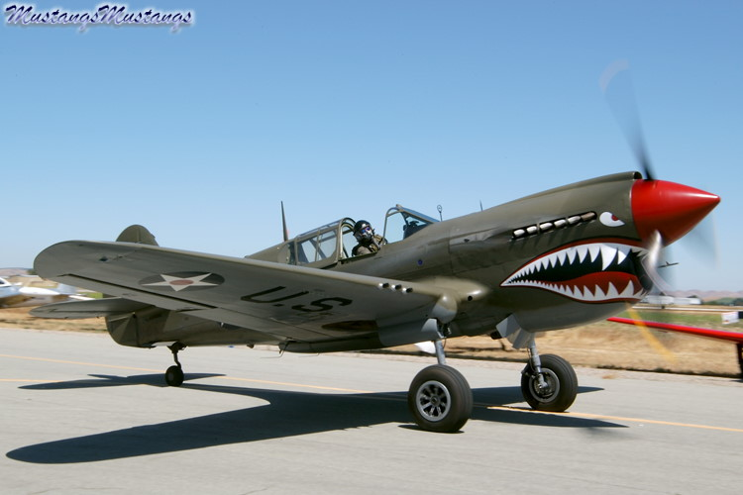

**5**

Arizona

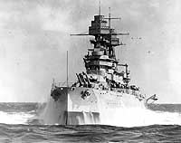

Oklahoma

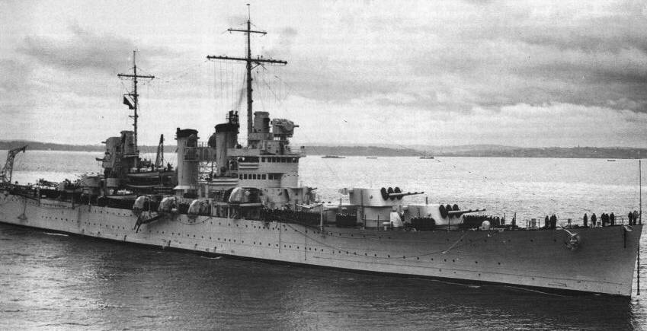

Nevada

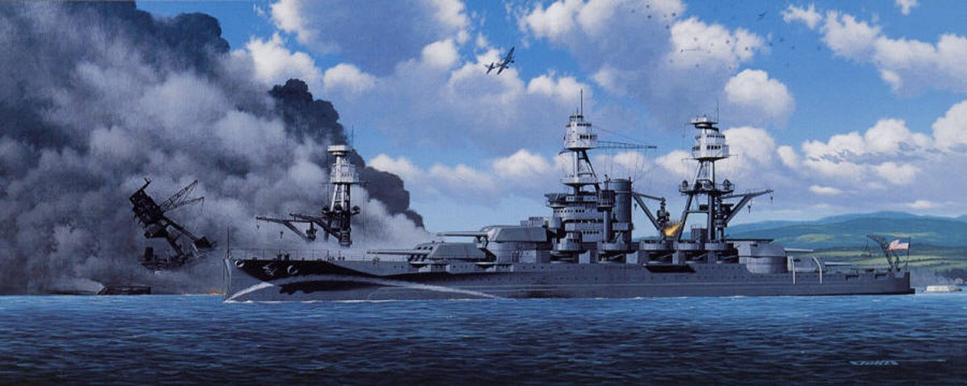

**6**

**ŠKODA**

Japonci so v tem napadu potopili ali poškodovali 60% ameriškega vojnega ladjevja. Poškodovane pa so tudi križarke Helena, Honolulu in Raleigh, trije rušilci, ena velika letalonosilka in ena tehnična oskrbovalna ladja. Ameriški Air Force je izgubil 188 letal. 2403 ameriških oficirjev in vojakov je padlo, 1178 pa jih je bilo ranjenih. Vse vojne ladje so bile poškodovane ali uničene, od tega Oklahoma, Arizona in Utah nikdar več niso sodelovale v boju. Ostale so bile popravljene.

Honolulu



Helena

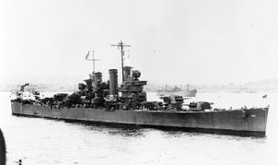

Japonci so izgubili 5 torpednih bombnikov, 15 navadnih bombnikov in 9 lovcev ter 5 majhnih podmornic s posadko. Med tem napadom izgubijo 55 letalcev. Odvrgli pa so 138,5 ton bomb in torpedov.

Ta nenadni napad je pomemben še zaradi nečesa: japonskim konstruktorjem je uspelo izdelati posebne torpede z nastavljivim lesenim stranskim krmilom za regulacijo globine, v kateri pluje izstrelek.

**7**

**SREČA V NESREČI!**

Japonska akcija proti Pearl Harborju je uspela – Japonci so ameriško ladjevje izločili iz boja in si zagotovili prosto pot do surovin v južni Aziji. Pearl Harbor ostaja še naprej pomembno ameriško pomorsko oporišče, saj Japonci ne poškodujejo ladjedelnic in velikanskih naftnih rezervoarjev, v katerih je več kot pol milijarde litrov goriva.

Štiri moderne letalonosilke so se izmaknile uničenju, saj zaradi viharja niso priplule v Pearl Harbor ob predvidenem času. Japonci so torej z bombami in torpedi uničili predvsem zastarele vojne ladje, osrednjo vlogo v nadaljnjih bojev proti Japoncem, pa so igrale prav ameriške letalonosilke.

8. 12. 1941 je ameriški predsednik Franklin Delano Roosevelt v domoljubnem govoru v ameriškem kongresu obvestil senatorje in Američane, da so Združene Države Amerike v vojni z Japonsko. Končal ga je s temi besedami:***»Z neomajnim zaupanjem v naše oborožene sile, s trdno odločnostjo našega ljudstva, si bomo pridobili gotovo zmago – tako nam Bog pomagaj.«***

**8**

**POVZETEK**

***Napad na Pearl Harbor*** je bil nenadni napad japonske vojske na ameriško vojaško oporišče.

V nedeljo [7. decembra](http://sl.wikipedia.org/wiki/7._december) [1941](http://sl.wikipedia.org/wiki/1941) zjutraj je [Japonska](http://sl.wikipedia.org/wiki/Japonska) brez [vojne napovedi](http://sl.wikipedia.org/w/index.php?title=Vojna_napoved&action=edit) napadla ameriško vojaško oporišče Pearl Harbor z približno 300mi letali. Napad japonskih letal, ki so vzletala z [letalonosilk](http://sl.wikipedia.org/wiki/Letalonosilka) je bil silovit. Pomorske izgube na ameriški strani so bile hude. Potopljenih ali težje poškodovanih je bilo18 [ladij](http://sl.wikipedia.org/wiki/Bojna_ladja) med njimi 8 bojnih ladij. Nepoškodovane so ostale vse letalonosilke, saj jih takrat ni bilo v oporišču.

Japonci v napadu izgubijo 5 torpednih bombnikov, 15 navadnih bombnikov in 9 lovcev ter 5 majhnih podmornic s posadko. Med tem napadom izgubijo 55 letalcev. Japonci odvržejo nad ameriškim oporiščem 138,5 tone bomb in torpedov.

Japonska akcija proti Pearl Harborju je uspela – Japonci so ameriško ladjevje izločili iz boja in si zagotovili prosto pot do surovin v južni Aziji.

Zahrbten napad Japonske na Pearl Harbor je bil povod za vstop ZDAv drugo svetovno vojno.

Američani niso nikoli pozabili japonskega napada in to je tudi pripeljalo do tragičnih dogodkov v Hirošimi in Nagasakiju, ko so američani tudi iz maščevanja za Pearl Harbor odvrgli atomski bombi

**10**

**VIRI :**

+ UČBENIK- RAZISKUJEM PRETEKLOST 9

Jelka Razpotnik

Damjan Snoj

Učbenik za zgodovino za 9. razred osnovne šole

+ INTERNET:

[**www.history.navy.mil/photos/events/wwii-pac/pearlhbr/pearlhbr.htm**](http://www.history.navy.mil/photos/events/wwii-pac/pearlhbr/pearlhbr.htm)

<http://images.google.com/images?hl=en&q=Pearl%20Harbor&ie=UTF-8&oe=UTF-8&um=1&sa=N&tab=wi>

<http://sl.wikipedia.org/wiki/Pearl_Harbor>

**+**ZAPISKI PRI ZGODOVINI

**11**

**ZANIMIVOSTI:**

**+** Ameriški obveščevalni službi je uspelo odkriti namero Japoncev, ni pa jim uspelo pravočasno ugotoviti točnega datuma napada

***+*** Japonci so bili sicer zadovoljni z zmago v Pearl Harborju, vendar poveljnik Yamamoto sam menil, da jim bo ta napad prinesel še veliko sitnosti.

+ Posnet je bil film o napadu na Pearl Harbor.

**9**